KUPNÍ SMLOUVA

č.051/14451026/2021

(dále jen „smlouva“)
uzavřená v souladu s ust. § 2079 a násl. zákona č. 89/2012 Sb.,
občanský zákoník, v platném znění (dále jen „občanský zákoník“) mezi

Střední odborná škola a Střední odborné učiliště Nymburk
se sídlem: V Kolonii 1804, 288 02 Nymburk
IČ: 14451026
DIČ: CZ14451026
zastoupené: Ing. Jiřím Hubálkem, ředitelem školy
bankovní spojení: Československá obchodní banka a.s.
číslo účtu: 3578094/0300
kontaktní osoba: Ing. Jiří Hubálek
tel.: +420 733 715 230
email: hubalek@copnb.cz
dále jen „kupující“

a

firma/jméno: SPORT – V.LAURÝN s.r.o.
sídlo: Na Dubcích 1318
IČ: 04599217
DIČ: CZ04599217
zapsaný: Městským soudem v Praze, oddíl C, vložka 250441
bankovní spojení: 9047589001/5500 RB Mladá Boleslav
zastoupený: Laurýn V.
- kontaktní osoba prodávajícího ve věcech smluvních: LAURÝN V., e-mail: sport.lauryn.mb@gmail.com, telefon: 608331033
- kontaktní osoba prodávajícího ve věcech reklamace: LAURÝN V., e-mail: sport.lauryn.mb@gmail.com, telefon: 608331033
dále jen „prodávající“

Článek 1.
Preambule
- Tato smlouva se uzavírá za účelem realizace veřejné zakázky malého rozsahu na dodávku s názvem: „Sportovní vybavení do haly BIOS SOŠ a SOU Nymburk“ (dále též jako „veřejná zakázka“).
- Prodávající prohlašuje, že je přímo či prostřednictvím svých poddodavatelů držitelem všech potřebných oprávnění a povolení k realizaci předmětu veřejné zakázky a že disponuje vybavením, zkušenostmi a schopnostmi potřebnými k včasné a řádné realizaci předmětu této smlouvy.
- Tato Smlouva je součástí realizace projektu kupujícího s názvem: „Škola pro praxi 2“ reg. č.: CZ.02.3.X/0.0/0.0/18_065/0015638 (dále jen „projekt“).
- Podmínky čerpání dotace upravují Pravidla pro žadatele a příjemce zjednodušených projektů, Operační program Výzkum, vývoj a vzdělání, Programové období 2014-2020, https://opvvv.msmt.cz/aktualita/metodicky-dopis-c-3-k-pravidlum-pro-zadatele-a-prijemce-zjednodusenych-projektu-verze-3.htm (dále jen „Dotační pravidla“).

Článek 2.

Předmět smlouvy
  - Tato smlouva se uzavírá v souladu se zadávací dokumentací kupujícího, a to na základě výsledku veřejné zakázky malého rozsahu na dodávku s názvem: „Sportovní vybavení do haly BIOS SOŠ a SOU Nymburk“ (dále jen „veřejná zakázka“) a dále v souladu s Technickou specifikací zboží, které prodávající vložil do své nabídky v rámci veřejné zakázky. Tato Technická specifikace zboží tvoří Přílohu č. 1 – „Technická specifikace “ (dále jen „Příloha č. 1“) této smlouvy, jako její nedílnou součást.
Předmětem této smlouvy je dodávka zboží uvedeného v příloze č. 1 této Kupní smlouvy, kterou
také tvoří položkový rozpočet.
Součástí předmětu plnění je doprava, montáž, likvidace odpadu. Prodávající ujišťuje kupujícího,
že předmět prodeje není dotčen právy třetích osob.
Prodávající se zavazuje za podmínek sjednaných v této smlouvě dodat kupujícímu řádně a včas
zboží a převést na kupujícího vlastnické právo ke zboží. Kupující se zavazuje dodané zboží
převzít a zaplatit za něj prodávajícímu sjednanou kupní cenu, to vše za podmínek touto smlouvou
dále stanovených.

Článek 3.

Doba, místo, způsob a rozsah plnění
- Zboží bude dodáno do 10.4.2021 na adresu kupujícího.
- Místem dodání zboží je sídlo kupujícího. Prodávající je povinen zajistit dopravu zboží na místo dodání dle této smlouvy, a zabezpečit jeho vyložení a montáž na místo určené kupujícím. Smluvní strany jsou povinny potvrdit předání a převzetí zboží včetně stavu zboží v předávacím protokolu. Doprava, včetně nakládky a vykládky zboží musí být prováděna v souladu s platnými právními předpisy v místě dodání.
Článek 4.
Kupní cena a platební podmínky
- Celková kupní cena za dodávku zboží je sjednána v souladu s cenou, kterou prodávající nabídl v rámci zadávacího řízení na veřejnou zakázku
Částkou 440.200,- Kč včetně DPH,
(slovy: čtyři sta čtyřicet tisíc dvě stě korun českých.),
přičemž
cena bez DPH činí 363.801,65 Kč,
sazba DPH činí 21%,
výše DPH činí 76.398,35 Kč.

- Cena zahrnuje veškeré náklady nezbytné k řádnému, úplnému a kvalitnímu plnění předmětu zakázky včetně všech rizik a vlivů souvisejících s plněním předmětu zakázky. Kupní cena rovněž zahrnuje dopravu, montáž, likvidaci odpadu, inflační vlivy a jakékoli další výdaje nutné pro realizaci zakázky. Kupní cena je platná po celou dobu realizace předmětu zakázky až do protokolárního předání a převzetí zakázky bez vad a nedodělků. Výše uvedená cena je tedy nejvýše přípustná a obsahuje veškeré náklady nutné k realizaci zakázky.
- Kupní cena fakturovaná v souladu s článkem 4 této smlouvy bude prodávajícímu hrazena na základě daňového dokladu – faktury, kterou je prodávající oprávněn vystavit po řádném a včasném předání zboží a jeho převzetí kupujícím. Splatnost faktury je stanovena na 30 dní od data vystavení.
- Veškeré faktury musí mít náležitosti daňového dokladu dle zákona č. 235/2004 Sb., o dani z přidané hodnoty, ve znění pozdějších předpisů. Kromě těchto náležitostí je zhotovitel povinen uvést ve faktuře i tyto údaje:
- název projektu :„Škola pro praxi 2“ reg. č.: CZ.02.3.X/0.0/0.0/18_065/0015638

Nedílnou součástí faktur za zboží bude předávací protokol podepsaný ředitelem nebo zástupcem ředitele kupujícího. Bez tohoto podepsaného předávacího protokolu je faktura neúplná.
- Kupní cena je uhrazena dnem připsání příslušné částky ve prospěch účtu prodávajícího a pod variabilním symbolem uvedeným na faktuře.

Článek 5.
Vlastnictví zboží, přechod nebezpečí škody na zboží
- Vlastnické právo i nebezpečí škody na zboží přechází z prodávajícího na kupujícího okamžikem předání a převzetí zboží dle této smlouvy.

Článek 6.
Záruka a reklamace
- Prodávající odpovídá za předmět zakázky a jeho kvalitu v době odevzdání a převzetí zakázky a dále v záruční době, která činí 36 měsíců od dodání zboží.
- Při předání a převzetí zboží strany sepíší předávací protokol V případě výskytu vad zboží není kupující povinen vadné zboží převzít, ale je oprávněn tak učinit.
- Kupující je povinen každý výskyt vady zjištěný v záruční době bez zbytečného odkladu po jejím zjištění, nejpozději však do konce záruční doby písemně na e-mail prodávajícího(dále jen „reklamace“), přičemž v oznámení vadu popíše a způsob, jakým požaduje vadu odstranit
- Ukáže-li se reklamovaná vada jako neodstranitelná, zavazuje se prodávající bez zbytečného odkladu o této skutečnosti informovat kupujícího a dodat kupujícímu v co nejkratším termínu bezplatně náhradní zboží. Náhradní zboží musí splňovat veškeré požadavky kupujícího na jakost, provedení a kvalitu, jakož i další specifikace a podmínky stanovené touto smlouvou pro původně dodané zboží.
- Práva kupujícího vyplývající ze záruky za jakost dle obecných právních předpisů, zejména § 2113 a násl. občanského zákoníku nejsou ujednáními této smlouvy dotčena ani omezena.
- Další práva kupujícího z vadného plnění dle obecných právních předpisů, zejména § 2099 a násl. občanského zákoníku nejsou ujednáními této smlouvy dotčena ani omezen.

Článek 7.
Ostatní práva a povinnosti stran smlouvy

  - Prodávající si je vědom, že je povinen spolupůsobit při výkonu finanční kontroly dle § 2 písm. e)
zákona č. 320/2001 Sb., o finanční kontrole, ve znění pozdějších předpisů a poskytnout v tomto ohledu jak Kupujícímu, tak i příslušným kontrolním orgánům veškerou potřebnou součinnost. Zároveň se Prodávající zavazuje k archivaci veškerých písemných dokladů týkajících se veřejné zakázky uvedené v čl. I odst. 2 této smlouvy minimálně do 31. 12. 2033.
Dále je prodávající povinen minimálně do 31. 12. 2033 poskytovat požadované informace a dokumentaci související s realizací veřejné zakázky zaměstnancům nebo zmocněncům pověřených orgánů (Centrum pro regionální rozvoj ČR, Ministerstvo pro místní rozvoj ČR, Ministerstvo financí ČR, Evropská komise, Evropský účetní dvůr, Nejvyšší kontrolní úřad, příslušný orgán finanční správy a další oprávněné orgány státní správy) a je povinen vytvořit výše uvedeným osobám podmínky k provedení kontroly vztahující se k realizaci veřejné zakázky a poskytnout jim při provádění kontroly součinnost.
Článek 8.
Sankce
- Prodávající je v případě prodlení se splněním povinnosti dodat zboží řádně a včas povinen zaplatit kupujícímu smluvní pokutu ve výši 0,05 % z kupní ceny zboží bez DPH a to za každý započatý den prodlení.
- Kupující souhlasí se smluvní pokutou za prodlení se zaplacením faktury ve výši 0,05% z dlužné částky za každý den prodlení.

Článek 9.
Platnost smlouvy
- Tato smlouva nabývá platnosti dnem podpisu oběma smluvními stranami a účinnost dnem jejího uveřejnění v registru smluv, které provede kupující.
- Smluvní strany berou na vědomí, že tato smlouva bude v souladu s platnou právní úpravou uveřejněna v registru smluv vedeným Ministerstvem vnitra, když smluvní strany se zveřejněním této smlouvy v registru smluv výslovně souhlasí. Smluvní strany prohlašují, že tato smlouva neobsahují obchodní tajemství a nedopadají na ně ani jiné výjimky, pro které by tato smlouva či její část nemohla být v registru smluv uveřejněna. Uveřejnění této smlouvy v registru smluv se zavazuje zajistit kupující, když tuto smlouvu se zavazuje uveřejnit bez zbytečného odkladu po podpisu této smlouvy.
Článek 10.
Ukončení smlouvy
- Kupující je oprávněn od této smlouvy odstoupit vedle případů sjednaných jinde v této smlouvě pokud:
- bude vůči prodávajícímu zahájeno insolvenční řízení nebo jiné obdobné řízení;
- bude vůči prodávajícímu zahájené exekuční řízení či řízení o výkon rozhodnutí nebo řízení k vymožení částky uložené správním orgánem, včetně příslušného finančního úřadu;
- prodávající rozhodne o vstupu do likvidace nebo o jeho vstupu do likvidace bude rozhodnuto soudem.
- Prodávající je oprávněn od této smlouvy odstoupit v případě, že kupující bude v prodlení se zaplacením po právu vyfakturované kupní ceny zboží či její části nejméně po dobu 30 dnů, pokud k úhradě nedošlo ani do 20 dnů ode dne, kdy kupující obdržel písemnou výzvu prodávajícího úhradě.
- Odstoupení od této smlouvy musí být písemné a musí být doručeno druhé smluvní straně. Závazky z této smlouvy se ruší ke dni doručení odstoupení druhé smluvní straně.

Článek 11.

Závěrečná ustanovení
- Není-li výše v této smlouvě sjednáno jinak, tuto smlouvu lze měnit nebo zrušit pouze písemnou dohodou (dodatkem) smluvních stran. Změna smlouvy jinou formou než písemnou formou se nepřipouští, a to s výjimkou změny kontaktní osoby z této smlouvy. Změnu kontaktních osob ze smlouvy je příslušná smluvní strana oprávněna provést jejich prokazatelným sdělením druhé smluvní straně.
- Písemnou formou uzavření smlouvy se pro účely této smlouvy rozumí pouze písemnost v listinné podobě opatřená za podmínek uvedených v § 561 zák. č. 89/2012 Sb., občanský zákoník, podpisy osob jednajících za smluvní strany. Možnost uzavření smlouvy formou dle § 562 zák. č. 89/2012 Sb., občanský zákoník, se vylučuje.
- Smluvní strany se zavazují, že jakékoliv spory vyplývající z této smlouvy budou řešit nejprve smírně. Za tím účelem se zejména zavazují podávat si bezodkladně jakákoliv vysvětlení nejasností a v případě potřeby se setkat za účelem smírného urovnání sporu. Pokud by nevedla smírná jednání k vyřešení sporu, všechny spory vznikající z této smlouvy a v souvislosti s ní budou rozhodovány s konečnou platností u obecných soudů České republiky.
- Tato smlouva je vyhotovena ve 3 stejnopisech, z nichž kupující obdrží dva a prodávající jeden stejnopis.
- Účastníci potvrzují, že se seznámili s obsahem této smlouvy, nemají k ní připomínek a tuto uzavírají svobodně, vážně, vědomi si všech jejích důsledků. Zástupci stran výslovně prohlašují, že tuto smlouvu podepsali jako osoby oprávněné za strany jednat a tyto zavazovat.
- Nedílnou součástí této smlouvy jsou tyto přílohy:

Příloha č. 1 – Technické specifikace

V Nymburce, dne ______________ V Mladé Boleslavi, dne 5.3.2021

Za kupujícího: Za prodávajícího:

___________________________ ____________________________
Střední odborná škola Laurýn Václav
a Střední odborné učiliště Nymburk Jednatel
V Kolonii 1804, 288 02 Nymburk
Ing. Jiří Hubálek,
ředitel školy
Seznam sportovního vybavení pro výběrové řízení
PRODUKTOVÝ LIST - SPORT-V.LAURÝN S.R.O.
Celkem za zakázku 440.220,- Kč s DPH

1)Kladková věž - 1 ks - www.fitham.cz https://www.fitham.cz/User_Files/photos/573ec8e5a5efcvez.8.web.jpg
- Cena : 150.000,-
- Posilování horních partii těla.
- 7 stanovišt
spodní kladka - ,,veslování,,
horní kladka - stahování kladky na záda
tricepsová bradla
přednožování na břišní svaly
2x horní, spodní protisměrná kladka
tricepsová kladka

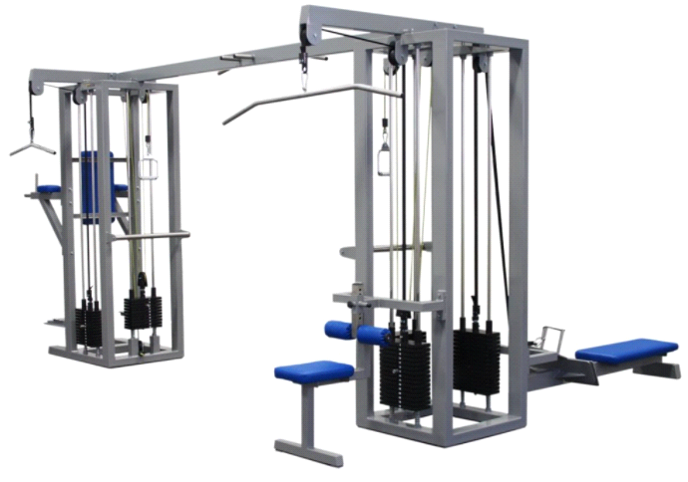

- Lavice na tlaky (bench press) rovná – 1 ks
- https://www.fitham.cz/fitham-lavice-tlaky-rovna-bench-press
- cena : 12.500,-
- Posilovací lavice na tlaky v pozici v leže.
- Především posilování prsních svalů a v různých alternativách i ramen a tricepsů.
- Musí obsahovat dvě pevné odkládací plochy pro osu se závažím.
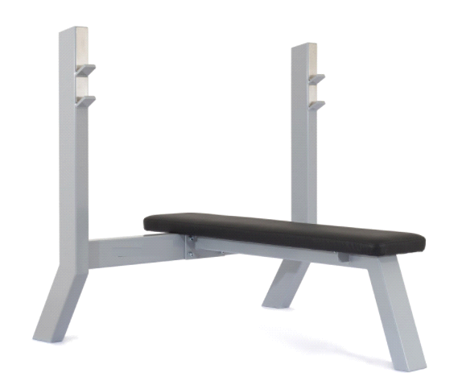
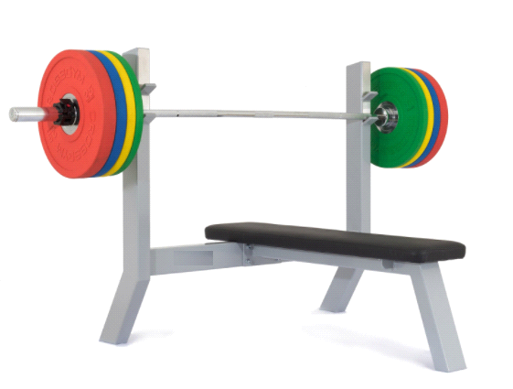

- Spinningové kolo – 2 ks
- Cyklotrenažér inSPORTline Agneto
- www.insportline.cz
- Cena : 8.500,- / 1 kus
- Cena celkem : 17.000,-

- Spinningové kolo pro rozvoj vytrvalostních schopností.
- Magnetická brzda.
- Transportní kolečka pro snadný přesun.
- Pedály s klipsnami.
- Nastavitelný posed- výška sedla, předozadní pozice sedla, výška řídítek.
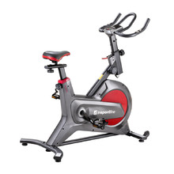

4) Běžecký pás - 1 ks
- Běžecký pás s elektrickým zdvihem pásu GB4400
- www.acra.cz
- CENA : 18.000,-

- Běžecký pás pro rozvoj vytrvalostních schopností.
- Nosnost min. 135 kg.
- Nastavitelný sklon.
- Rozsah rychlosti od 3 km/h do minimálně 18 km/h.

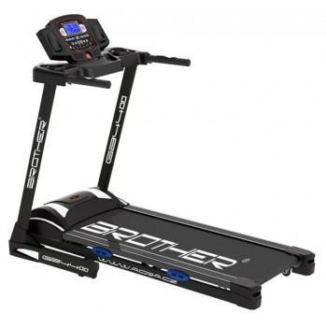

5) Olympijská činka (osa se závažím) – 2 ks
- Olympijská činka 135 kg pogumovaná TRINFIT
- https://www.fitham.cz/olympijska-cinka-135-kg-pogumovana-trinfit
- CENA : 20.000,- / 1KUS CELKEM : 40.000,-
- Nosnost osy 200 kg.
- Bezpečností uzávěrky na konce osy.
- Sada pogumovaných kotoučů v rozsahu: 2x20, 2x15, 2x10, 2x5, 4x2,5, 4x1,25 kg.
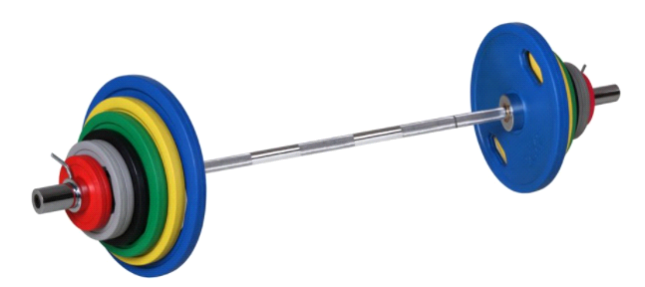

6) Sada jednoručních činek – 1 sada
Sada jednoruček pogumovaných HEXA 2,5 až 30 kg
https://www.fitham.cz/sada-jednorucek-pogumovanych-hexa-25-az-30-kg
CENA : 45.000,-
-pogumované provedení.
-minimální rozsah sady od 2,5 kg do 30 kg.
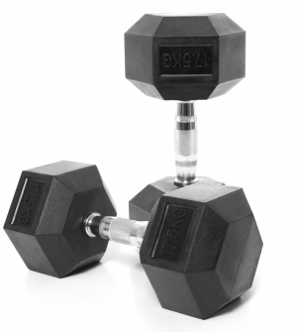
7) Polohovací posilovací lavice – 2 ks FITHAM PROFI
https://www.fitham.cz/fitham-posilovaci-lavice-polohovaci-profi
CENA : 11.500,- / KUS CELKEM : 23.000,-
- stavitelná zádová i sedací opěrka.
- nosnost min. 250 kg.
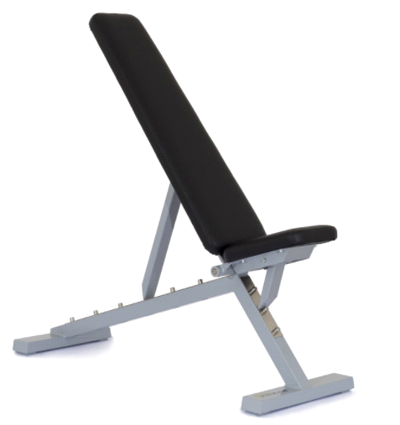

8) Konstrukce na dřep - 1 ks FITHAM PROFI
https://www.fitham.cz/fitham-stojanova-konstrukce-drep
CENA : 15.000,-
- 6 trnů na odložení osy.
- Ochranné mantinely.
- Nosnost min. 500 kg.
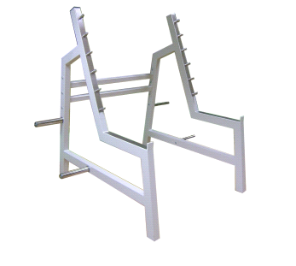
9) Závěsná hrazda na žebřiny – 1 ks FITHAM
CENA : 2.800,-
- Celková délka hrazdy min. 130 cm.
- Nosnost hrazdy min. 250 kg.
- Určeno pro zavěšení na příčky s tloušťkou do 37 mm.
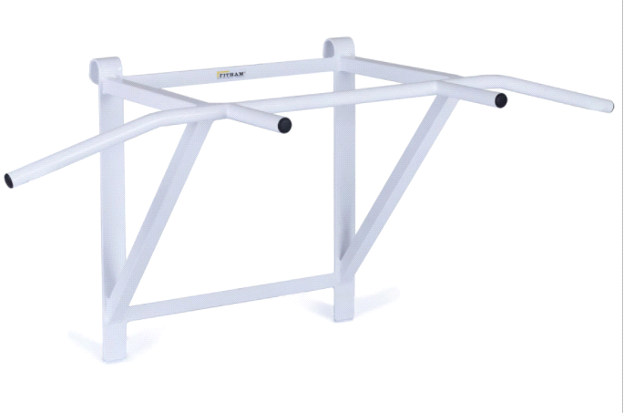
10) Veslovací trenažer – 1 ks
CRIVIT® Vzduchový veslovací trenažér
https://www.lidl-shop.cz/CRIVIT-Vzduchovy-veslovaci-trenazer/p100274612#id=100274612&title=CRIVIT%C2%AE+Vzduchov%C3%BD+veslovac%C3%AD+trena%C5%BE%C3%A9r&query=*&pos=1&origPos=1&page=1&pageSize=18&origPageSize=18&simi=97[dot]9&masterId=100274612
CENA : 8.900,-

- Rozvoj vytrvalostních a silově vytrvalostních schopností.
- Sedák na kuličkových ložiscích.
- Stavitelná poutka na chodidla.
- Minimálně 10 stavitelných stupňů odporů.
- Displej s ukazatelem odpracovaného času, vzdálenosti a kadence.

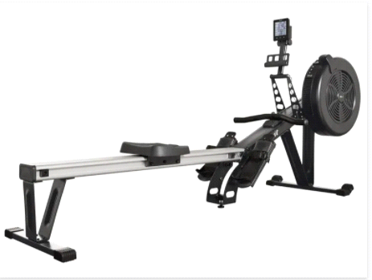

11) Airbike - 1 ks StrongBike Air Bike
https://getstronger.static.s8.upgates.com/_cache/e/6/e6c0db22f3be31e3d8b9f662cd3ff404.png
CENA : 28.000,-
- Komplexní rozvoj vytrvalostní schopností.
- Nastavitelná výška posedu.
- Nosnost min. 130 kg.
- Kolečka pro snadný transport.
- Displej s ukazatelem času, výkonu (watty), kadence, vzdálenost. 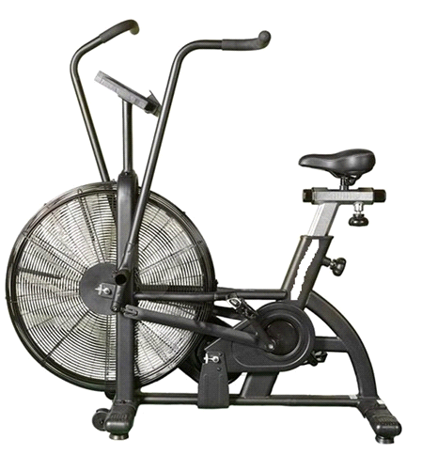
12) Světelná tabule 1 ks
https://www.lgr.sk/male-panely/
FIRMA : LGR ELEKTRONIC VÝROBCE SLOVENSKO
CENA : 62.000,-
Panel zobrazuje:
- Stav domáci/hosté 0-99, výška číslic 170mm
- Hrací čas, výška číslic 170mm, aktivní šipka zobrazuje způsob počítání 0-
xx nebo xx-0
- 3 timeouty pro každé družstvo
- Šipky rozehrávání
- Fauly/sety, výška číslic 170mm (u volejbalu stav na sety)
- Perioda, výška číslice 170mm
- Klakson
- Možnost připojení panelů útoku 24s
- Konstrukce panelu z hliníkových profilů přední strana z nerozbitného
polykarbonátu
- Ovládání bezdrátovým přenosem – ovládání součástí dodávky
- AutoLED diody (4 vývodové vysokosvítivé diody)

Venkovní rozměry: 1500 x 800 x 50mm, hmotnost 15kg
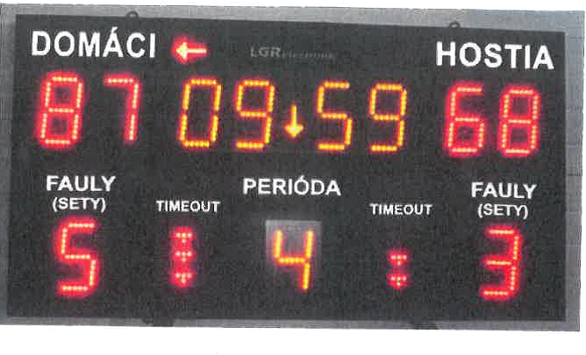

13) Ukazatel 24“ 2 ks
FIRMA : LGR ELKTRONIC VÝROBCE SLOVENSKO
CENA : 9.000,- / 1 KUS
CELKEM CENA : 18.000,-
- pro montáž na konstrukci koše
